24.

Trh a trhový mechanizmus

Podmienky fungovanie trhu

Trh a druhy trhov, trhové subjekty

Dopyt a krivka dopytu, posun po krivke, posun krivky

Ponuka a krivka ponuky, posun po krivke, posun krivky

Trhová rovnováha

Elasticita dopytu a ponuky

Nedostatky trhu

Konkurencia

Podmienky fungovania trhu

Trhový mechanizmus

- Priestor pre pôsobenie trhového mechanizmu existuje všade, kde existuje tovarová výroba, ktorej základnými podmienkami sú deľba práce a existencia samostatných hospodárskych subjektov
Trhový mechanizmus
- je založený na neúmyselnej koordinácii spotrebiteľov a výrobcov prostredníctvom cien a trhov
- je to informačné zariadenie, ktoré na základe ponuky, dopytu a cien zabezpečuje odovzdávanie informácií o činnosti miliónov rôznych jednotlivcov
- každý tovar a každá služba má svoju cenu
hlavné rozhodnutia o cenách a množstve tovarov sa uskutočňujú na trhu
pr.: ak je na trhu väčší záujem o nejaký tovar, výrobcovia zvýšia jeho cenu a tým ju prispôsobia obmedzenej ponuke; väčšia cena však podnieti výrobcov k výrobe väčšieho množstva tovarov.
Pr.2: Ak sa objaví nejaký tovar vo väčšom množstve, ako sú ochotní spotrebitelia za existujúcu cenu kúpiť, výrobcovia v snahe zbaviť sa takéhoto tovaru musia znížiť ceny; nižšia cena zasa spôsobí zníženie výroby

Cena plní rozhodujúcu signalizačnú funkciu pre výrobcov
Rovnováha medzi spotrebiteľmi a výrobcami sa na trhu obnovuje prostredníctvom ponuky, dopytu a ceny
Ustavičným prispôsobovaním sa kupujúcich a predávajúcich na trhu sa v trhovom mechanizme rieši základný ekonomický problém (čo?, ako?, pre koho?)
Trhový mechanizmus tvoria 3 typy procesov:
proces tvorby ponuky
proces tvorby dopytu
proces tvorby cien

Trh, druhy trhov, trhové subjekty

Trh
proces, pri ktorom predávajúci a kupujúci na základe ponuky a dopytu vzájomne reagujú pri určovaní ceny tovaru a jeho množstva
navonok sa javí ako miesto, kde sa tovary predávajú a kupujú

Funkcie trhu
trh sprostredkúva informácie prostredníctvom ceny
trhy podnecujú podnikateľskú aktivitu a rozdeľujú dôchodky → a to nerovnomerne

Podmienky existencie trhu

deľba práce – oddelená výroba
nevyrábajú pre seba, ale vyrábajú pre spotrebiteľa
všetci nevyrábajú všetko ale sa špecializujú, napr.: krajčír, pekár
súkromné vlastníctvo
konkurencia

Subjekty vystupujúce na trhu
Domácnosti
ponúkajú prácu, pôdu, kapitál (výrobné faktory), vytvárajú dopyt po tovaroch, službách a výrobkoch

Firmy
ponúkajú tovary, služby a výrobky, vytvárajú dopyt po výrobných faktoroch

Štát
vytvára legislatívne podmienky

Trhový mechanizmus
  - proces tvorby dopytu (D)
  - proces tvorby ponuky (S)
  - proces tvorby ceny (P)

Členenie trhu:
1. Podľa toho, čo je predmetom kúpy a predaja
A) Trh tovarov a služieb C) Finančný trh
B) Trh výrobných faktorov a.) Peňažný trh
a.) Pôda b.) Kapitálový trh
b.) Práca c.) Devízový trh
c.) Kapitál d.) Trh s drahými kovmi
e.) Poistný trh

2. Z územného hľadiska 3. Podľa toho či ide o kúpu 1 alebo
a.) Miestny trh viacerých tovarov
b.) Regionálny trh (PEZA – zásobuje žilinský región) a.) čiastkový – len jeden druh tovaru
c.) Národný (na území celej SR) b.) agregátny – taký, na ktorom sa
d.) Medzinárodný kupujú a predávajú rozličné druhy
tovarov

4. Či výsledky trhu sú štatisticky preukázateľné 5. Či je organizovaný, alebo nie
alebo nie a.) Organizovaný (burza)
a.) Legálny b.) neorganizovaný
b.) Nelegálny = „čierny trh“ (prostitúcia, drogy)

6. Podľa zložitosti
a.) Jednoduchý (predaj topánok)
b.) Zložitý (trh s autami)

Dopyt a krivka dopytu, posun po krivke, posun krivky

Proces utvárania dopytu

Dopyt nie je len otázka kupovania, kúpiť, či nekúpiť záleží na mnohých úvahách, ktoré sú ovplyvniteľné psychológiou, marketingom,... na konci všetkých týchto úvah spotrebiteľ posudzuje len cenu

Zákon dopytu je pomer medzi cenou a množstvom, ktoré sú spotrebitelia ochotní a schopní kúpiť

Dopyt predstavuje súhrn záujmov spotrebiteľov nakúpiť na trhu spotrebných statkov za určitú cenu určité množstvo tovarov

Zákon dopytu možno vyjadriť:
slovami
symbolicky: P↑Q↓ ; P↓Q↑
tabuľkou
P | Q_{D}
9 | 70
8 | 80
7 | 100
6 | 130
5 | 160

graficky

P | 9
(cena) | 8
 | 7 |  |  |  |  |  |  |  |  |  |  |  |  | D
 | 6
 | 5
 | 4
 | 3
 | 2
 | 1
 |  | 20 |  | 40 |  | 60 |  | 80 |  | 100 |  |  | 120 |  | 140 |  |  | 160 |  |  | Q_{D} (množstvo)

krivka dopytu má klesajúcu tendenciu, čo je v dôsledku:
substitučného efektu ak cena tovaru rastie spotrebiteľ ho substituuje (nahrádza) iným lacnejším tovarom
dôchodkového efektu ak cena tovaru rastie a spotrebiteľov príjem sa nemení, tak si môže kúpiť menej tovarov a cíti sa byť chudobnejší

na krivku dopytu vplývajú tieto činitele:
dopyt po tovare X: D_{x} = F (P_{x}, P_{y}, I, T, O, X)
P_{y} – cena iných tovarov, I – spotrebiteľov príjem, T – spotrebiteľove preferencie, čo uprednostňuje
O – počet domácností na trhu – čím viac tým väčší dopyt, X – móda, počasie

tovary rozdeľujeme
substitúty – vzájomne vymieňam, lebo upokojujú tú istú potrebu (káva, čaj)
komplementy – navzájom sa dopĺňajú (chlieb + maslo)
existenčné tovary
luxusné tovary
rozlišujeme:
posun po krivke dopytu - spôsobuje ho iba zmena ceny tovaru ( P_{x})
posun krivky dopytu - spôsobujú ho všetky ostatné faktory

Príklad 1. : Graficky znázornite ako sa prejaví na krivke dopytu Coca Coly a Pepsi fakt, že Coca Cola sa predáva v akcií.

Coca cola Pepsi cola
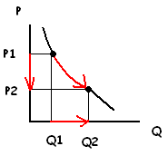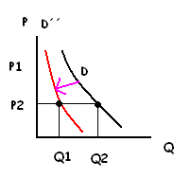

PR 2: Graficky znázornite ako sa na krivke dopytu čaju kávy a medu prejaví fakt, že cena medu vzrástla.

Med čaj
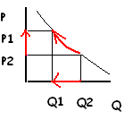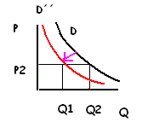
Ako sa situácia s čajom prejaví na trhu kávy...
káva
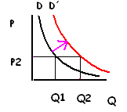

Zvýšil sa príjem študentov ( iný faktor, nie zmena ceny) o 1000 Sk ako sa to prejaví na dopyte po chlebe a šampanskom ?

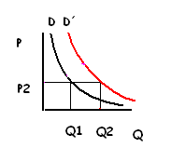
Posun krivky D do D´´ rastie pri tej istej cene

(chlepa, šampanské)
Cena nezávislá, množstvo závislé

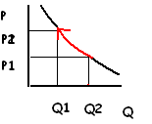

Ocot citrón čaj

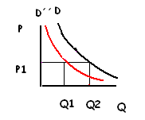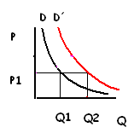

Ponuka a krivka ponuky, posun po krivke, posun krivky

Ponuka

Zákon ponuky predstavuje súhrn všetkých tovarov, z ktorými firmy prichádzajú na trh s úmyslom predať ich za určitú cenu; či sa im podarí predať všetko čo vyrobili a za zamýšľanú cenu ukáže až trh
Zákon ponuky možno vyjadriť:
slovne
P | Q_{S}
5 | 12
4 | 11
3 | 9
2 | 6
1 | 2
symbolicky: P↑Q_{s}↑; P↓Q_{s}↓ (priama úmera)
tabuľkou

grafom
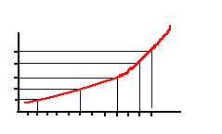
krivka ponuky má rastúcu tendenciu a to vplyvom:

zákona klesajúcich výnosov
- vyjadruje vzťah medzi vstupmi (inputmi) a výstupmi (outputmi) vo výrobnom procese
- vyjadruje to, že ak postupne zvyšujeme množstvo nejakých vstupov v rovnakých dávkach, pričom ostatné vstupy zostávajú konštantné, zväčší sa celkový výstup, ale množstvo dodatočných výstupov po určitom bode bude klesať

rastúcich nákladov na krivku ponuky majú vplyv tieto činitele: S_{x} = f (P_{x}, P_{VF}, V-N, P_{a})
P_{X} – cena tovaru, P_{VF} – cena výrobných faktorov, V-N – rozdiel medzi výnosmi a nákladmi
P_{A} – cena alternatívnych výrobkov (tie, ktoré môžeme vyrobiť s rovnakou technológiou)
O – počet konkurentov na trhu, X – ostatné faktory (napr.: počasie)

Rozlišujeme:
posun po krivke ponuky spôsobuje ho iba zmena ceny toho tovaru
posun krivky ponuky spôsobujú ho všetky ostatné faktory (ale cena sa nemení)

Zvýšila sa spotrebná daň z tabaku. Ako sa to prejaví na krivke ponuky tabaku???
tabak
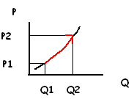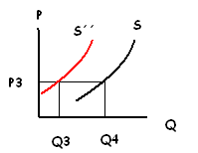
Cement je energicky náročný výrobok. Zvýši sa cena elektriny, ako sa to prejaví na ponuke cementu a prečo???
cement
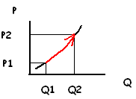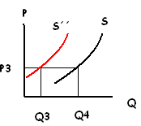cena ostáva, pretože predtým nastal posun
po krivke
Určite, či ide o posun krivky alebo posun po krivke klobúkov. Cena rastie ako sa to prejaví na cene baretiek?

Klobúky baretky šiltovky

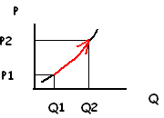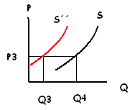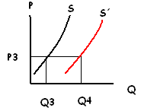

Trhová rovnováha, rovnovažná cena

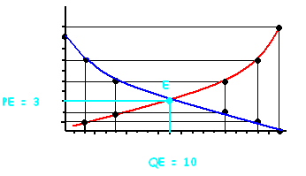
E = EKVILIBRUM – bod trhovej rovnováhy
(D = S)

D > S – nedostatok
D < S – prebytok

Rovnováha na trhu – nastáva vtedy, ak S = D. Am množstvo tovarov, ktoré sú kupujúci ochotní za určitú cenu kúpiť = množstvu tovarov, ktoré sú výrobcovia ochotní vyrobiť a za určitú cenu predať
Rovnovažná cena – cena, za kt. sa pri rovnováhe na trhu predáva a kupuje
Trhová cena – cena, kt. vzniká na trhu pri aktuálnom vzťahu ponuky dopytu
Elasticita dopytu

- do akej miery požadované množstvo reaguje na zmenu ceny
Ed = | % zmeny QD
Ed = | % zemny P
Ed = | ΔQD
Ed= | ______Q______
Ed= | ΔP
Ed= | P

ED = 0 ED < 1 ED = 1
(dopyt je neelastický) (dopyt je neelastický) (dopyt je elastický)
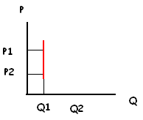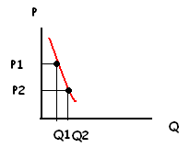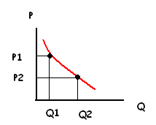

ED > 1 ED = nekonečno
(dopyt je elastický)
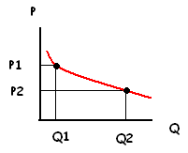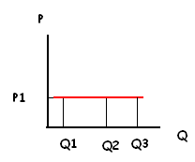

Činitele, ktoré ovplyvňujú elasticitu dopytu:
- význam tovaru v rozpočte spotrebiteľa
- tovary substitúty
- charakter potreby, ktorú tovar uspokojuje (luxusný > existenčný)
- čas

Príklad: pri cene P = 5 firma predá Q = 200, koľko výrobkov pri cene P = 4 ak koeficient
dopytu = 1???
5............. 100% 400 = 80% 200....... 100 % 200 x 120 = 240
4............. x % 5 x ....... 120 % 100

Elasticita ponuky

- vyjadruje do akej miery ponúkané množstvo reaguje na zmenu ceny

Es = | % zmeny Qs
Es = | % zemny P

Es= | ΔQs
Es= | ______Qs______
Es= | ΔPs
Es= | Ps

Es = 0 Es < 1 Es = 1
( ponuka je neelastická) (ponuka je neelastická) (ponuka je elastická)
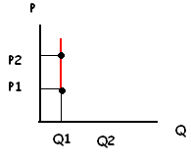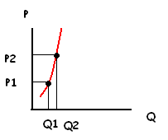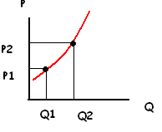

Es > 1 Es = nekonečno
(ponuka je elastická)

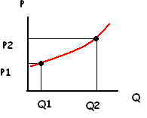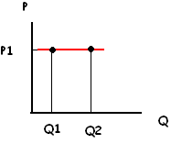

Činitele vplývajúce na Es
1.) nákladné a obtiažné podmienky skladovania
2.) technológia výrobného procesu ( ak sa vyrába tovar, ktorý má blízke substitúty (pulóvre, svetre) alebo pomocou tých istých výrobných faktorov je ľahko možno vyrábať iný tovar (kukurica – pšenica) je ponuka viac elastická (zdražie kukurica, budem pestovať pšenicu)
3.) čas

Nedostatky trhu

Z času na čas dochádza k zlyhaniu trhu, zlyhanie trhu je situácia, keď trh podľa všeobecne uznávaných predstáv neplní dosť účinne a spravodlivo svoje funkcie (nep. inf., prerozdeľ. dôchodky,...)
Fungovanie trhu je narušované:
existenciou externalít
existenciou statkov
nedokonalou konkurenciou

externality
- vedľajšie efekty ekonomickej aktivity ľudí, ktoré neprechádzajú trhom t. z. výnosy alebo náklady z výroby sa prenášajú na tretie ekonomické subjekty a prinášajú im ujmu alebo prospech
- rozlišujeme:
- kladné (pozitívne) externality – niekto má prospech z niečoho, ale bez nákladov
- záporné (negatívne) – niekto má prospech, vznikajú náklady, ale nenesieme zodpovednosť

nedokonalá konkurencia
niektoré subjekty získavajú neoprávnené výhody, tieto subjekty zaujímajú na trhu monopolné postavenie
- monopol ohrozuje kupujúcich i predávajúcich, kupujúci je na monopole plne závislí a ten môže neustále zvyšovať ceny, kým mu v tom nezabráni nejaké administratívne opatrenie
- monopolný výrobca nie je nútený neustále obhajovať svoju pozíciu v trhovej konkurencii znižovaním nákladov, inováciou výrobkov,... čo sa môže odraziť v kvalite i v cene jeho výrobkov

verejné statky
- statky, ktoré nemôžu byť poskytnuté 1 osobe, pričom by neboli poskytnuté bezplatne aj iným osobám súčasne, alebo následne (učebnice školské)
- verejných statkov v čistej podobe je veľmi málo, napr. park, obrana, bezpečnosť, vzdelanie (nie je to až taký verejný statok)

trh nie je schopný podnecovať výrobu verejných statkov, nie je schopný zabezpečiť také služby ako armáda, polícia, prokuratúra, súdnictvo, pretože pri ich zabezpečovaní chýba ziskový motív
trh má i ďalšie nedostatky
- diferenciácia výrobcov (úspešné, neúspešné podniky)
- nerovnomerné rozdeľovanie dôchodkov a majetkov (bohatý, chudobný)
- rýchlejší pokles nákladov pri výrobe súkromných statkov ako pri výrobe verejných statkov
- trh nie je použiteľný v súdnictve, prokuratúre, ekológií, armáde, polícii
- výrobcovia môžu manipulovať dokonca vytvárať potreby zákazníkov (reklama, móda)
- trh a ziskový princíp pomohli „rozšíriť“ také vymožiteľnosti ako prostitúcia, prevádzačstvo, nezákonný obchod s drogami, ľudskými orgánmi
- napriek všetkým výhradám voči trhu nás naše skúsenosti s centrálne plánovanou ekonomikou poučili, že neexistuje alternatíva, že napriek svojej nedokonalosti je to životaschopný mechanizmus

Konkurencia

- súperenie, súťaženie, rivalita o postavenie na trhu, boj o spotrebiteľa
- môže byť:
- konkurencia na strane dopytu
    - konkurencia medzi spotrebiteľmi, prejavuje sa keď je na trhu nedostatok tovarov, každý spotrebiteľ je ochotný zaplatiť potom vyššiu cenu
- konkurencia na strane ponuky
    - konkurencia medzi výrobcami, prejavuje sa vtedy, keď je prebytok tovaru
- konkurencia medzi dopytom a ponukou
    - vyplýva z rozdielnych záujmov medzi predávajúcim a kupujúcim
    - predávajúci chce predať čo najviac za najvyššiu cenu a kupujúci chce kúpiť za čo najnižšiu cenu a čo najviac → nedohodnú sa
    - cena sa vytvorí podľa: D > P → cena stúpa, D < P → cena klesá
- cenová konkurencia
          - 1 výrobca úmyselne predáva za nižšiu cenu ako jeho konkurenti (predávajú rovnaký alebo podobný výrobok), zisk z 1 výrobku je nižší, ale očakáva, že ich predá viac, čiže konečný zisk bude väčší
- necenová konkurencia
                - výrobcovia si konkurujú inými necenovými nástrojmi – kvalita (vyššia kvalita = vyššia cena), obal, značka, dodatkové služby (odvoz do domu, servis)
                - viac sa využívajú nástroje necenovej konkurencie ako cenovej
- dokonalá konkurencia
    - na strane dopytu aj ponuky je väčší počet účastníkov, ktorí vyrábajú rovnaký alebo podobný výrobok, nemôžu vplývať na cenu , je možné ľahko vstúpiť i vystúpiť, ideálny stav v súčasnosti neexistuje
    - nie je to trh áut – nemá istotu, že sa uchytí (kapitálová náročnosť)
    - trh s botaskami – uchytí sa skôr
- nedokonalá konkurencia
          - monopolistická – veľa účastníkov, trh botasiek – konkurujú kvalitou
          - oligopol – vystupuje málo, trh s autami, s cenou nepôjdu dole, konkurujú kvalitou
          - monopol – výsadné postavenie ako predajca a pri nákupe – Slovenský protimonopolný úrad
  - koncern – spája firmy, ktoré na seba technologicky nadväzujú
  - syndikát – výrobná samostatnosť, ale nie obchodná – Syndikátové (nákupné) stredisko
  - trust – spája firmy, ktoré vyrábajú podobné alebo rovnaké výrobky (celulózky, papierne)
  - kartel – krajiny ťažiace a vyvážajúce ropu, obchodná samostatnosť, rozdiel trhov, (OPEC – 12 krajín, 90% svetového obchodu s ropou)

